PHÂN TÍCH PHIẾU XÉT NGHIỆM HÓA SINH

- Bệnh nhân Lê Văn A, 34 tuổi.

- Chẩn đoán: vàng da.

- Các chỉ số nghiệm

|  |  |  |  |
| --- | --- | --- | --- |
| **Xét nghiệm** | **Giá trị** | **Giá trị bình thường** | **Nhận định** |
| Ure | 4.5 mmol/L | 3.0 – 7.9 mmol/L | Bình thường |
| Glucose | 6.2 mmol/L | 3.0 – 5.5 mmol/L | Tăng nhẹ |
| Bil T | 477.2 µmol/L | < 17 µmol/L | Tăng cao gấp 28 lần |
| Bil D | 371.1 µmol/L | < 4.5 µmol/L | Tăng cao gấp 82 lần |
| AST | 8878 IU/L | < 40 IU/L | Tăng cao gấp 221 lần |
| ALT | 8379 IU/L | < 40 IU/L | Tăng cao gấp 209 lần |

- Phân tích:

+ Bệnh nhân chẩn đoán vàng da nghĩ tới vàng da do tăng bilirubin. Xét nghiệm thấy bil toàn phần tăng rất cao có thể khẳng định vàng da do tăng bil.

+ Cả AST và ALT đều tăng rất cao trên 20 lần, tỷ lệ AST/ALT ~ 1 nghĩ tới tổn thương tế bào gan ồ ạt, cấp tính.

+ Cả bil toàn phần, bil trực tiếp và bil gián tiếp đề tăng nhưng lượng bil trực tiếp chiếm hơn 70% so với toàn phần nên nghĩ tới ảnh hưởng bil trực tiếp nhiều hơn kết hợp với AST, ALT tăng rất cao nghĩ tới vàng da tại gan.

+ Glucose tăng nhẹ có thể do tổn thương tế bào gan.

+ Ure bình thường nghĩ tới chức năng gan chưa suy giảm.

- Chẩn đoán sơ bộ: Viêm gan cấp.

- Cơ chế xuất hiện chỉ số bất thường:

+ Trong trường hợp bệnh lý, cụ thể ở đây có tổn thương tế bào gan giải phóng bil trực tiếp, đồng thời khả năng liên hợp bil gián tiếp với glucuronyl transferase giảm xuống. Vì vậy bil trực tiếp, bil gián tiếp và bil toàn phần đều tăng cao, tuy nhiên bil trực tiếp tăng cao hơn\. Bilirubin trực tiếp tan trong nước khuếch tán quan thành mạch gây vàng da, niêm mạc. Bil gián tiếp không tan trong nước nhưng tan trong tổ chức mỡ cũng gây vàng da.

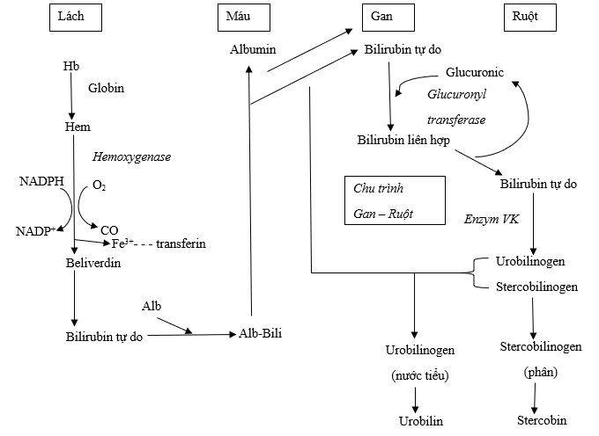

+ AST là enzym xúc tác vận chuyển nhóm amin từ aspartat sang cho α-cetoglutaric để tạo thành oxaloacetat + glutamat và ngược lại, có nguồn gốc ở bào tương lẫn ty thể của tế bào gan và cơ. ALT là enzym xúc tác phản ứng vận chuyển nhóm amin từ alanin sang cho α-cetoglutaric để tạo thành pyruvat + glutamat và ngược lại, chủ yếu có ở bào tương của tế bào gan. Viêm gan cấp, tổn thương toàn bộ, dầm dộ, ồ ạt nhiều tế bào gan làm AST, ALT tăng cao. Bên cạnh đó tổn thương tế bào gan trong thời gian ngắn nên tổn thương nông (mức độ phá hủy tế bào ở màng tế bào, chưa tổn thương đến ty thể) nên AST và ALT đều tăng gần như nhau, AST/ALT ~ 1.

+ Glucose máu vào gan để tổng hợp glycogen dự trữ trong gan, tế bào gan bị tổn thương glucose máu không được tổng hợp thành glycogen nên glucose máu tăng.

+ Gan giải độc NH3 bằng cách chuyển hóa thành ure đào thải qua thận. Tế bào gan tổn thương nhưng chức năng gan vẫn duy trì nên ure bình thường.

- Xét nghiệm cần làm:

a. Xét nghiệm đánh giá tổn thương tế bào gan mục đích đánh giá mức độ tổn thương như GGT, LDH, GLDH, 5' nucleotidase (5NT).

b. Xét nghiệm đánh giá chức năng:

+ Xét nghiệm đánh giá chức năng chuyển hóa mục đích đánh giá chức năng gan có suy giảm. Đánh giá nguy cơ viêm gan cấp chuyển sang suy gan cấp:

* Chức năng chuyển hóa protid: Định lượng protein, albumin (đánh giá chức năng gan sớm nhất), fibrinogen, thrombin đánh giá chức năng đông máu (đánh giá mức độ nguy hiểm), điện di protein.
* Chức năng chuyển hóa glucid: Nghiệm pháp OGT. Lượng glucose máu khi đói thấp hơn bình thường và cao hơn bình thường khi ăn no do gan mất chức năng chuyển hóa glucose thành glycogen và phân giải glycogen thành glucose điều hòa đường huyết.
* Chức năng chuyển hóa lipid: Định lượng cholesterol toàn phần.

+ Xét nghiệm chức năng bài tiết mật: Urobilinogen trong nước tiểu, sắc tố mật và muối mật trong nước tiểu, trong viêm gan các chất này xuất hiện và tăng cao trong nước tiểu. Xét nghiệm ALP huyết thanh. Bên cạnh đó các xét nghiệm này cũng giúp chẩn đoán phân biệt vàng da tại gan và sau gan.

+ Xét nghiệm chức năng khử độc: NH3 máu.

c. Xét nghiệm chẩn đoán nguyên nhân viêm gan: HBsAG, anti-HBs, anti-HVC, HVC-ARN.